Fecha: 01 de enero de 2014

Boletín de prensa Nº 918

REPORTAN 10 PERSONAS LESIONADAS POR PÓLVORA EN AÑO NUEVO

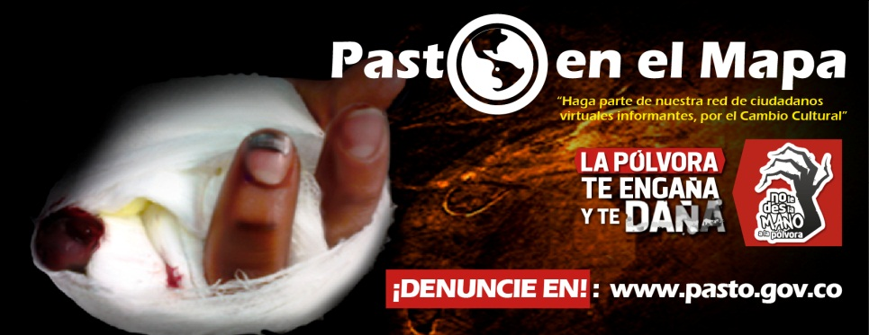

La Secretaria de Salud de la Alcaldía de Pasto Carola Muñoz Rodríguez, informó que de acuerdo con el reporte emitido a las 7:00 de la noche del primero de enero de 2014, por el Sistema de Vigilancia Epidemiológica de esta dependencia, se presentaron 10 lesionados por pólvora; ocho adultos y dos menores de edad, entre 15 y 17 años; con quemaduras menores del 9% en manos y cara, en hechos ocurridos entre la noche del 31 de diciembre y el amanecer del 1 de enero.

La funcionaria manifestó que si bien es cierto las cifras bajaron considerablemente respecto del año pasado, el compromiso es seguir trabajando sin descanso para reducir el número de lesionados por manipulación de pólvora durante el Carnaval de Negros y Blancos e informó que el número de quemados a esta fecha, es de 9 en total. La Secretaria reiteró su llamado a toda comunidad para que denuncien los sitios donde se comercialice pólvora a través de la página www.pasto.gov.co

Contacto: Secretaria de Salud, Carola Muñoz Rodríguez. Celular: 3183591581

EN CARNAVAL, ALCALDÍA ENTREGARÁ OFRENDA A LA VIRGEN DE LAS MERCEDES

La programación de este jueves 2 de enero inicia a las 7:00 de la mañana con la celebración religiosa en ofrenda a la Virgen de Las Mercedes, patrona de Pasto, en el templo que lleva su mismo nombre. El acto contará con la presencia del alcalde Harold Guerrero López y su equipo de colaboradores.

A las 10:00 de la mañana, la jornada continúa con el desfile de colonias provenientes de los diferentes municipios de Nariño, mostrando la riqueza cultural de sus regiones enmarcadas en tradiciones, mitos, gastronomía, música y valores.

Luego a las 11:30 de la mañana se llevará a cabo una cabalga, la cual hará su recorrido por la senda del carnaval. En la tarde, de 3:00 a 10:00 de la noche se realizará en la Plaza de Nariño el festival del humor y música campesina. En otro escenario alterno como es la Plaza del Carnaval, se desarrollará de 4:00 la tarde a 11:00 de la noche, el evento Rockarnaval que abre un espacio a la diversidad de géneros urbanos.

Contacto: Gerente Corpocarnaval, Guisella Checa Coral. Celular: 3175031062

GYPSY KUMBIA ORCHESTRA PRESENTE EN EL DESFILE DE LA FAMILIA CASTAÑEDA

En el desfile de la Familia Castañeda, que se llevará a cabo el sábado, 4 de enero y que recorrerá la senda del carnaval, la agrupación musical colombo-canadiense Gypsy Kumbia Orchestra exhibirá su propuesta de música, danza, teatro y circo que fusiona las músicas del caribe colombiano y las fanfarrias gitanas de Europa del Este.

El grupo está conformado por artistas procedentes de diferentes países entre los que se destacan: Canadá, Colombia, Francia, y México. Su gran diversidad les permite construir una propuesta no solo artística sino también cultural, donde se encuentran diferentes identidades que retratan a través de la música y la danza, la historia de dolor y ansias de libertad que han tenido sus naciones.

Pasto Transformación Productiva

María Paula Chavarriaga Rosero

Jefe Oficina de Comunicación Social
Alcaldía de Pasto

